Для работы с MCreator вам необходим VPN
Во время работы с самой программой, ВПН не нужен, но он может понадобиться для запуска уже установленной программы. Эту проблему можно решить путем отключения Wi-Fi перед запуском и включить уже после того как запустилось начальное окно. Либо, просто оставлять включенным ВПН.
Мы будем пользоваться WARP, он практически выполняет функцию ВПН. Его нужно настроить один раз. Советую настроить его на всех ноутах и он будет спасать много раз в будущем
Для WARP нам нужна программа AmneziaVPN
https://m-d32971ff1d7d-3w5hsuiikq-ez.a.run.app/ru/downloads
После установки, понадобиться конфигурационный файл. Его можно получить тут для каждого ноута по отдельности
https://colab.research.google.com/drive/1rmeqQvUlSJfgGK1NYpBMOwQdwi_Xk924?usp=sharing
Запускаем 2 строчки
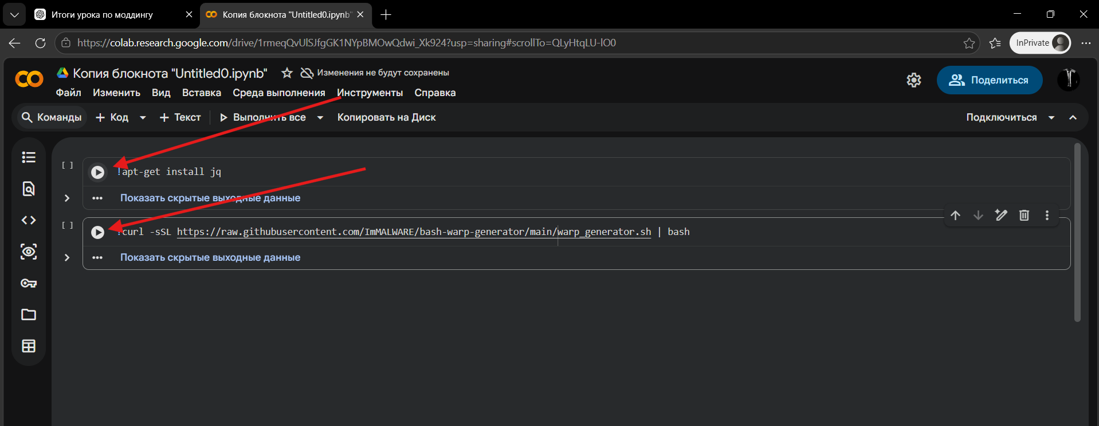
И получаем через минуту готовый файл
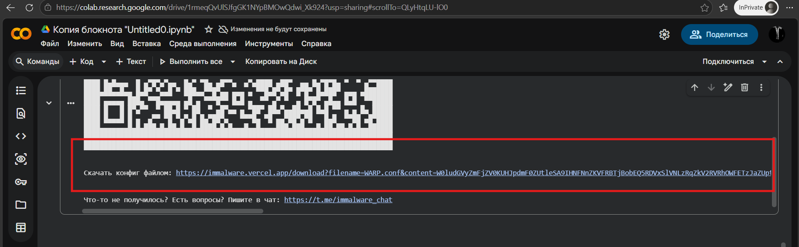
Скачиваем его и заходим в AmneziaVPN
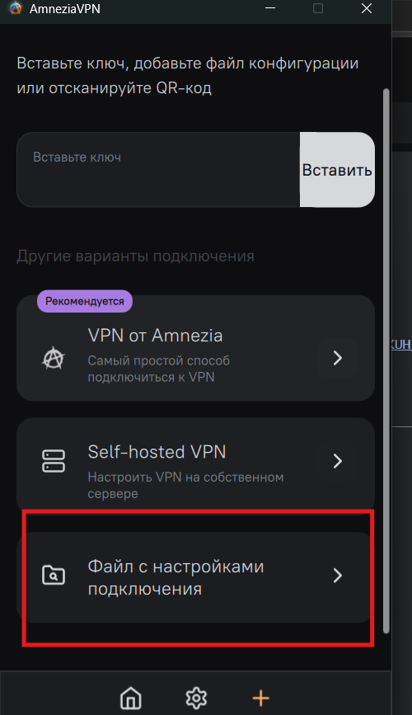

Выбираем файл с настройками подключения и выбираем наш скаченный файл WARP
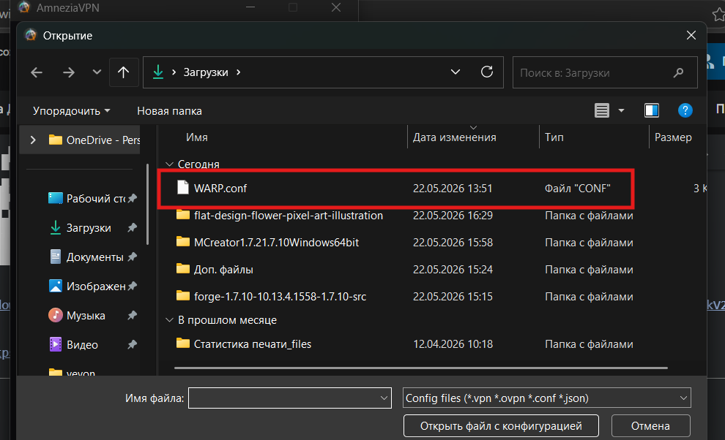

Подключаемся и тестируем например в YouTube
